[高校学者追逐名利，“长江学者”成不良示范](https://mp.weixin.qq.com/s?__biz=MzkyNTc2OTI4Mw==&mid=2247491793&idx=1&sn=3a4a668fb1c14c74765616232b3eeff1&chksm=c02cdfcb6821de051049cf50a32b9e026625212a5b02f710060485df1eb93b15578daa43a8f9&scene=126&sessionid=1743093977)

[慧眼学术](javascript:void(0);)2025-03-21 21:44:56中国香港

李嘉诚资助的“长江学者”计划，初衷是为中国学术界点燃希望之光，却不料演变成了一场学术界的饕餮盛宴。这场以慈善为名的资本盛宴，打着“学术精英孵化器”的旗号，实际上却将学者们束缚在名利的枷锁中，使学术环境沦为资本角逐的战场。

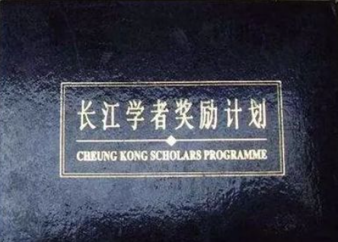

李氏资本对学术领域的介入，远非单纯的慈善行为。汕头大学实施的“SCI论文奖励机制”，本质上是资本对学术精神的一种侵蚀——教授们为了数万元的奖励，将科研工作转化为流水线式的生产，一年内炮制出600多篇SCI论文，俨然成为“学术界的富士康”，然而其中鲜有高引用率的真正学术贡献。这种直白的金钱驱动，使得中国学者沦为西方学术产业链中的“知识工人”，用公共财政资助的研究成果，最终却以“知识税”的形式流入了西方出版集团的腰包。

2022年，中国机构为国际期刊支付的APC费用突破45亿美元，过去十年累计支出更是高达300亿美元。这一巨额数字的背后，折射出学术主权被资本侵蚀的无奈与隐痛。

从长江学者到黄河学者，从泰山学者到昆仑学者，林林总总超过50种的学者头衔，编织出一个庞大而扭曲的学术世界。这些原本象征学术巅峰的荣誉，如今却变成了学术界的“通行证”和“身份标签”。

同济大学的张雄教授深感忧虑地揭示了一个令人不安的现象：为了争夺学术界的“帽子”，一些学者不惜斥巨资挖角、篡改数据、将研究课题切割成片，使得学术研究变成了“零碎的流水线作业”。一位不愿透露姓名的“长江学者”透露，为了达到评选所需的20篇顶级期刊论文的标准，他不得不将原本完整的研究拆分成“最小的可发表单元”。这种由制度驱动的行为，正在将学术创新扭曲为一场“文字上的博弈”。

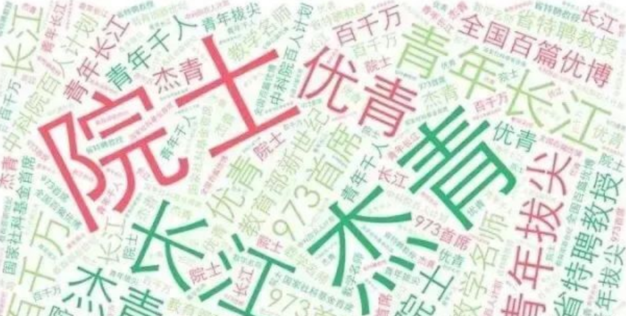

在资本与评价体系的合谋下，学术腐败已从个别现象演变为系统性问题。2023年，《肿瘤生物学》期刊一次性撤下107篇中国学者的论文，其中34篇明确标注受“李嘉诚基金会”资助，这一事件彻底揭开了资本驱动下学术不端的丑陋面纱。论文代写、数据造假、署名交易等灰色产业链年产值高达百亿，而国内期刊的衰落更是让学者们宁愿屈尊投向国外低影响力期刊，也不愿支持本土平台，导致了一种“学术依附”的集体心态。某材料学院十年间发表了200多篇纳米领域论文，却无一项专利实现转化，这种“为发表而发表”的荒诞现象，正是资本扭曲学术本质的极端体现。

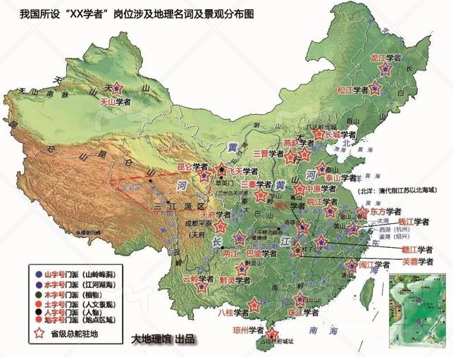

教育部于2018年颁布的《管理办法》旨在拨乱反正，将“长江学者”这一称号重新定义为一种“岗位”而非“荣誉”。然而，资本的力量早已在学术界织就了一张错综复杂的关系网。高校为了争夺这些“帽子”不惜撕破脸面，甚至以百万年薪为诱饵挖角，导致学术环境陷入了“劣币驱逐良币”的恶性循环。更具讽刺意味的是，诸如国家杰青、长江学者等本应服务于国家战略的项目，如今却演变成了学者们攀爬权力阶梯的“登云梯”。年轻学者们深陷头衔的内卷竞争，何来余力专注于基础研究的深耕？

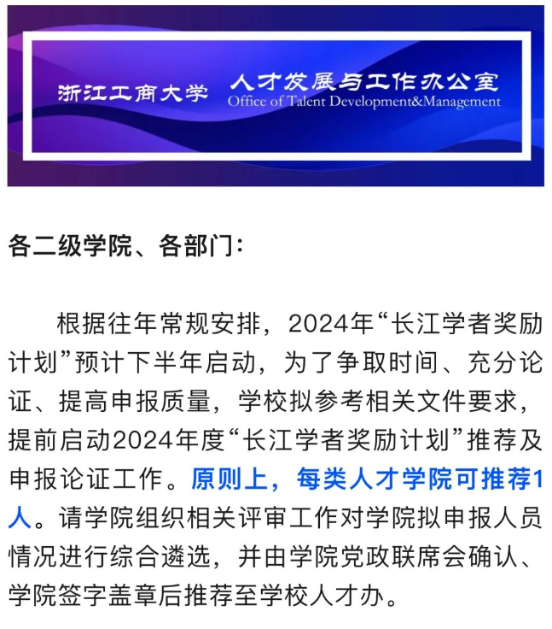

在资本的侵蚀下，学术领域蜕变为追逐名利的竞技场，学者们沦为了资本的“知识劳工”，李嘉诚的初衷在制度的扭曲中失去了原有的光辉。要结束这场闹剧，必须切断资本与学术之间的病态联系，构建以创新价值为导向的评价机制，使学者们重拾“甘于寂寞”的科研精神。若不如此，“长江学者”这一称号将在中国学术的长河中留下不光彩的一笔，成为时代学术精神衰落的标志。